LA MAGIA DEL SUR DE JALISCO
GUADALAJARA CHAPALA AJIJIC SAYULA COMALA SUCHITLÁN TLAQUEPAQUE



6 DÍAS
$21,849 MXN P/P
PRECIO DESDE (Hab. dbl)
TRASLADOS

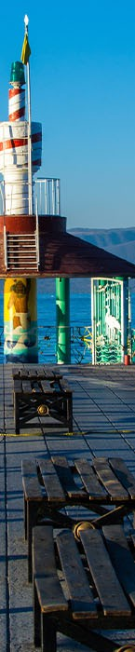

Salidas diarias hasta el 15 de Dic 2025

ITINERARIO
DÍA 1 - Guadalajara
Recepción en el aeropuerto y traslado a su hotel. Día libre. Alojamiento.
DÍA 2 - Guadalajara / Chapala /Ajijic / Guadalajara
Desayuno. Cita en el lobby y salida a la Ribera de Chapala, pasamos por el exterior del rancho de Vicente Fernández, tenemos tiempo de visitar la tienda vaquera más grande de México. Llegamos al poblado de Chapala, este poblado fue bautizado como el rinconcito de amor, visitamos el malecón de Chapala y tendremos una explicación de historias del lugar, así como de la isla de Mezcala. Tiempo libre para conocer los alrededores y hacer compras en el mercado artesanal. A la hora indicada por el guía salimos a Ajijic, este poblado fue nombrado pueblo mágico por la secretaria de turismo de México, típico poblado de calles empedradas y casas de adobe, tendremos recorrido peatonal, conoceremos el malecón, galerías de arte, tendremos oportunidad de comer (comida no incluida). A la hora acordada regreso a Guadalajara. Alojamiento.
DÍA 3 - Guadalajara / Tapalpa / Atacco / las piedrotas / Sayula
Por la mañana nos trasladamos a Tapalpa para llegar a desayunar al mercado, tendremos tiempo para conocer el centro de Tapalpa y pasear por sus calles conoceremos el templo de nuestra señora de Guadalupe, recorrer el centro por cuenta propia y hacer compras. Continuamos al poblado de Atacco uno de los primeros poblados construidos por los franciscanos durante la evangelización de la zona en el siglo XVI, durante nuestro camino apreciamos cerros tapizados de un intenso verde y la peculiar bruma matutina que lo abraza todo y el aire más puro que se puede encontrar en la Tierra. Visitamos la Parroquia de los Santos Reyes construida en el año 1533 con madera y adobe, se ganó fama en la región por su belleza y el servicio de salud que prestaba a los indígenas en el “hospital de indios”, que hasta la actualidad perduró, en este lugar se encuentra la farmacia viviente Ijiyoteotl, aquí la caléndula, el epazote, la cola de caballo y el árnica, entre otras plantas medicinales, llegan en forma de pomadas jarabes y tés tradicionales a aquellos que buscan restablecer la salud perdida. Continuamos al valle de los enigmas, un lugar verde y majestuoso al que se le atribuyen poderes energéticos por las rocas que probablemente cayeron ahí hace millones de años. En este lugar es donde yacen estas rocas gigantes se le conoce también como “las Piedrotas”. En algunas de ellas hay petroglifos hechos por grupos prehispánicos, por lo que se piensa que antiguas culturas consideraban al lugar como una especie de centro ceremonial. Tiempo para recorrer el lugar y tomar imágenes, continuamos a Sayula a la llegada a Sayula visitamos el centro y tiempo libre para cenar (no incluida) hacemos check in en el hotel, resto de la noche libre. Alojamiento.


DÍA 4 - Sayula / Comala / Suchitlán / Guadalajara
Por la mañana visitamos el museo de cuchillos Ojeda y la tienda de cajetas típicas de Sayula, museo del pueblo. A la hora indicada iniciamos el traslado para Comala Pueblo mágico, en el camino pasamos por un costado del volcán “el colima”, primero llegamos a la hacienda Nogueras fundada en 1704, originalmente fue una empresa azucarera la más importante de la región, actualmente es parte de la universidad de colima y conoceremos sus jardines botánicos y su tortugario, para después visitar la casa del famoso Pintor Rangel Hidalgo (1923-2000) convertido hoy en un museo que exhibe sus principales obras pictóricas, continuamos a la zona mágica donde las leyes de gravedad son desafiadas y es que en este lugar los vehículos inclusive el agua que es vertida sobre el suelo, sube carretera arriba, después apreciar este curioso fenómeno, continuamos al pueblo mágico de Comala. A la llegada el resplandor de su plaza principal nos hará comprender por qué se le llama Pueblo blanco de América. En este pueblo se sitúa la novela de Pedro Páramo una de las novelas más famosas del escritor Juan Rulfo, tendremos tiempo de visitar la casa de la cultura que exhibe de forma permanente una muestra del trabajo y la obra del director cinematográfico Alberto Isaac, colimense que vivió sus últimos años en este poblado. Tendremos tiempo para realizar algunas compras y hasta tomarse una foto a lado de Juan Rulfo, su singular escultura se encuentra leyendo un libro (pedro paramo) en una de las bancas de la plaza principal. Continuamos a Suchitlan un encantador pueblo con tradiciones náhuatl aferradas a su historia su hermosa capilla donde podremos apreciar que se ha conservado a través del paso del tiempo entre algunos glifos prehispánicos vestigios de las antiguas culturas del lugar, comeremos en el mejor restaurante del lugar en medio de cafetales. Terminando de comer nos regresamos a Guadalajara. Llegando al hotel tendremos noche libre. Alojamiento.

DÍA 5 - Guadalajara / Tlaquepaque / Guadalajara
Desayuno. Iniciamos nuestro día con tour por el centro histórico de Guadalajara, comenzaremos nuestro recorrido a pie frente al Palacio de Gobierno, durante nuestro recorrido tendremos la oportunidad de ver los famosos murales de José Clemente Orozco en el Palacio de Gobierno, La Plaza de Armas, la rotonda de hombres y mujeres Ilustres de Jalisco que están enterrados allí y podrán ver las esculturas de ellos alrededor del círculo. Visitaremos la Catedral Metropolitana, las capillas catacumbas, continuamos nuestro recorrido hasta la plaza de la liberación, pasando por el teatro Degollado de construcción neoclásica plaza fundadores. Visitamos templo expiatorio del santísimo sacramento, hermosa construcción neoclásica que duro 75 años su construcción. Nos trasladamos a San Pedro Tlaquepaque, un pueblo adyacente a Guadalajara, famoso por su artesanía, caminaremos por la avenida principal donde se encuentran todas las galerías de arte de diversos artesanos como la galería de arte Bustamante de Sergio artesano mundialmente conocido, por sus esculturas hermosa y excéntricas. Tiempo libre. Regreso al hotel y alojamiento.

DÍA 6 - Guadalajara
Desayuno. A la hora acordada traslado al aeropuerto.

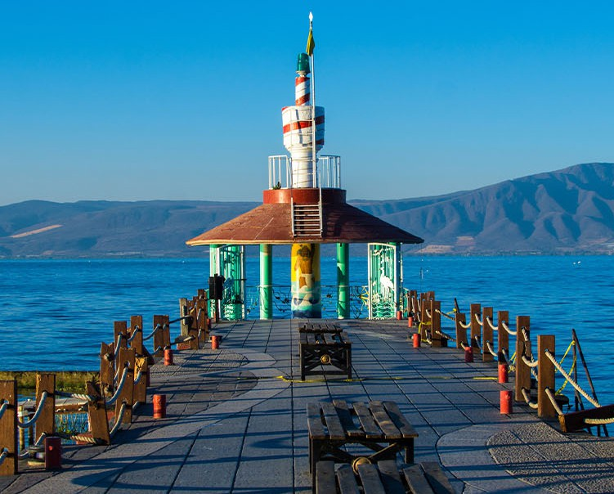
PRECIOS
Precios por persona en pesos (MXN).

DBL | TPL | CPL | SGL | Mnr 2-11 años
$21,849 | $21,739 | $19.495 | $25,090 | $15,570

Hasta 02 menores compartiendo habitación con 02 adultos.

HOTELES
Hoteles previstos o similares.

CIUDAD | HOTEL
Guadalajara | Casino Plaza
Sayula | Casa Sayula

NOTAS IMPORTANTES

- Precios sujetos a cambio y disponibilidad.

Impuestos.

INCLUYE

- Aplican suplementos para días festivos, puentes, semana santa, navidad y año nuevo.

- El orden de los tours y actividades se pueden acomodar dentro de las fechas para una mejor coordinación.

- Los traslados pueden ser también desde la estación de autobuses de Guadalajara.

- En caso de tener vuelos con horario entre 23:00 hrs a 6:00 hrs. los traslados tienen un suplemento.

- Precios aplican mínimo 4 personas.

- Para personas mayores de 70 años aplica suplemento en el seguro. Favor revisar con su ejecutivo.
Seguro de viaje.


 Traslado de llegada y salida.
 5 noches de alojamiento y 4 desayunos.

Todos los servicios compartidos. Guía certificado por secretaria de turismo.
Visita y recorrido al pueblo Mágico de Tapalpa, visita y recorrido de Chapala y Ajijic, Atacco y el valle de los enigmas en Tapalpa, visita y recorrido de Sayula, Comala, Suchitlan, Guadalajara y Tlaquepaque, visita la zona mágica, Colima.

NO INCLUYE

Propinas, entradas o tarifas aéreas no especificados en el programa.

Desayuno en Sayula, bebidas y alimentos no especificados en el itinerario y/o el apartado incluye.

